仪器设备购置技术参数要求确认单
产品名称 | 会议室桌椅 |  | 申购信息
参考品牌型号(选填)
主要用途描述：
参数要求： 1. 会议桌4800*1800*760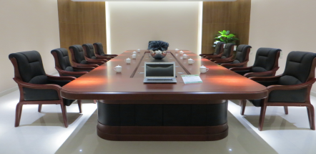1张
（1）贴面：优质AAA级胡桃木木皮(厚度≥0.6mm)，平整度0.05mm。
（2）封边：台面内衬优质多层板龙骨，实木封边(厚度≥25mm)；
（3）基材：中密度板，符合国家“E1”环保标准。
（4）油漆：油漆工艺”五底三面”，即由五层底漆经干磨、水磨后再上三层面漆，要求色泽美观、光滑耐磨、手感好。达到国家E1级环保标准。（5）优质五金配件：。
（6）达到国家E1级环保标准。
2. 会议椅：牛皮实木带扶手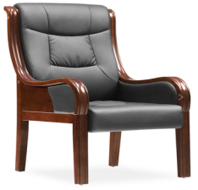16张
1、面料：采用优质西皮，厚度≥1.9mm，手感柔软、细腻、有韧性；富有弹性，颜色为黑色。2、海棉：采用一次成型海棉，密度≥40 kg/m³。厚实、弹性好，表面涂防止老化变形的保护膜，确保5年内不会出现弹不起现象。3、椅架与扶手选用优质橡胶木，油漆颜色同会议桌。4、按照人体工程学设计，坐感舒适，不易疲劳，曲木板材承压可达200公斤，并经防潮、防腐、防虫等化学处理。5、结构部件之间采用优质金属连接件。
3. 茶水柜：800*400*800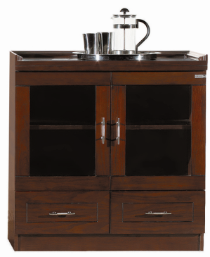2个
1、贴面：优质AAA级胡桃木木皮(厚度≥0.6mm)，平整度0.05mm。
2、封边：台面内衬优质多层板龙骨，实木封边(厚度≥25mm)；
3、基材：中密度板，符合国家“E1”环保标准。4、油漆：油漆工艺”五底三面”，即由五层底漆经干磨、水磨后再上三层面漆，要求色泽美观、光滑耐磨、手感好。达到国家E1级环保标准。5、五金配件：优质五金配件。6、达到国家E1级环保标准。
4. 会议学习椅 （带写字板）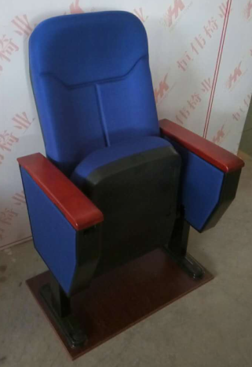36张
1.背绵：采用高密度超软发泡海绵；具高回弹及超软特性；密度为40-50Kg/m3
2.座绵：采用高密度超软发泡海绵；具高回弹及超软特性；密度为40-50Kg/m3
3.座、背外壳：采用优质的PP聚炳烯多元素复合材质注塑成形，抗冲击、防老化。
4.面料：采用高级专用布料，耐磨，抗色变，柔软度适中，易清洗可根据客户需求确定颜色和质感。根据需要还可处理成3M防污；铁氟龙防泼、防尘；抗静电、防菌、防霉变及防火阻燃等要求;阻燃效果可达到中国GB8410-94、GB17951-1998及英国BS7176、BS5852等标准的要求。
5.扶手架及站脚：高强度铝合金压铸制成，不产生变形，安全放心。
6.扶手盖：进口榉木，外涂聚酯漆
7.写字板: 折叠式写字板，三胺板；连接扣铝合金件连接,可收藏于扶手脚内，合理利用使用空间。可加杯托
8.回复机构：采用弹簧加阻尼回复机构，回复时无撞击、无噪音，用不失效.
9.地爆螺丝：采用隐藏式压爆不锈钢地爆螺丝固定地面（强力连接，美观不生锈）。
10.号码、行码牌：配夜光行号牌，号码牌（无须电源，无须布线，无须维护）。颜色：可选

